АМАНАКСКИЕ Распространяется бесплатно
ВЕСТИ
05 марта 2018г №17(228)ОФИЦИАЛЬНО
Информационный вестник Собрания представителей сельского поселения Старый Аманак
муниципального района Похвистневский Самарской области
Администрации сельского поселения Старый Аманак муниципального района Похвистневский
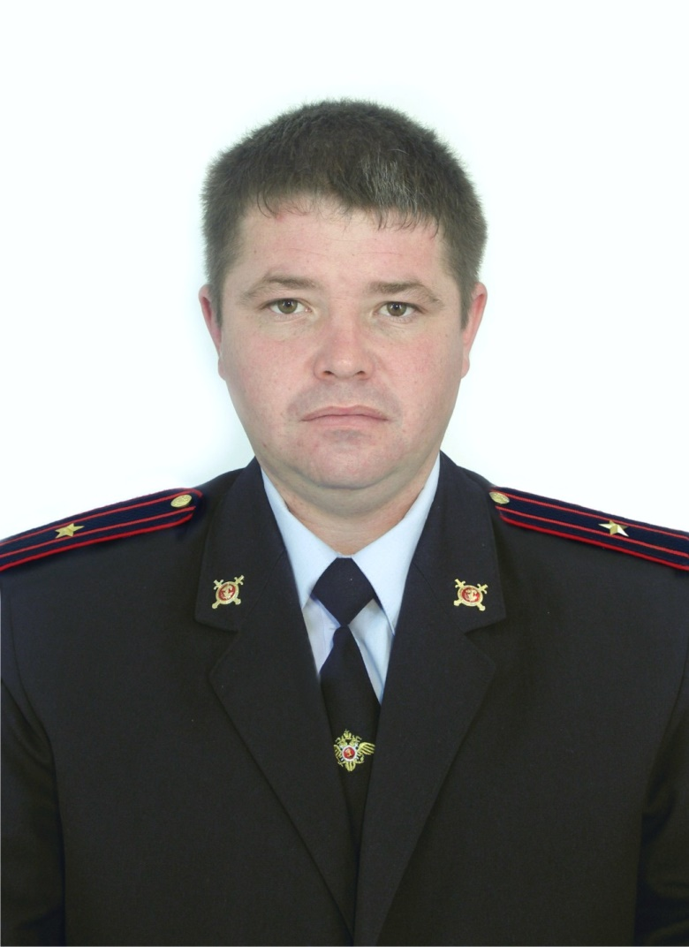
С 8 марта поздравляет Ваш участковый уполномоченный полиции
ОУУП и ПДН МО МВД России «Похвистневский»
майор полиции
Свинтковский Константин Ростиславович
Обслуживаемая территория:
с. Старый Аманак, с. Новый Аманак, с. Сапожниково, с. Старое Мансуркино.
Адрес опорного пункта:
с. Старый Аманак, в здании администрации поселения.
Мобильный телефон: 89997011844

Дорогие представительницы прекрасной половины населения нашего района!!!
Я, Свинтковский Константин Ростиславович, от всей души поздравляю Вас с Международным женским днём – 8 Марта!
Пусть Ваша жизнь будет наполнена лишь приятными и по-весеннему тёплыми событиями и множеством женских радостей!
Желаю каждой из Вас во все дни чувствовать себя любимой и защищённой!
Помните!!! Я всегда приду к Вам на помощь в трудной ситуации, в любой день и час!

УЧРЕДИТЕЛИ: Администрация сельского поселения Старый Аманак муниципального района Похвистневский Самарской области и Собрание представителей сельского поселения Старый Аманак муниципального района Похвистневский Самарской области
ИЗДАТЕЛЬ: Администрация сельского поселения Старый Аманак муниципального района Похвистневский Самарской области
Адрес: Самарская область, Похвистневский Газета составлена и отпечатана исполняющий
район, село Старый Аманак, ул. Центральная в администрации сельского поселения обязанности главного
37 а, тел. 8(846-56) 44-5-73 Старый Аманак Похвистневский район редактора
Самарская область. Тираж 100 экз Л.С. Должникова

